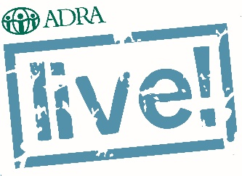
ANMELDUNG

zum ADRA-Infotag
am Sonntag, den 10.11.2019 in Weiterstadt

Name:
Straße:
PLZ/Ort:
E-Mail Adresse:
Telefonnummer:
Teilnahme

Ich werde teilnehmen |  | Es werden weitere Personen teilnehmen (Eltern etc.)
ADRA kann keine Fahrtkosten und Verpflegung übernehmen!

_______________________________________
Datum, Unterschrift

Anmeldefrist bis zum 05.11.2019 (E-Mail an live@adra.de)

